Бүгін 26 желтоқсанда біздің мектепте бастауыш және 5 сынып оқушыларының арасында жаңа жылдық ертеңгіліктер өтті. Дәстүр бойынша балалар мен ата-аналарға жаңа жылдық ертегі көрсетілді.
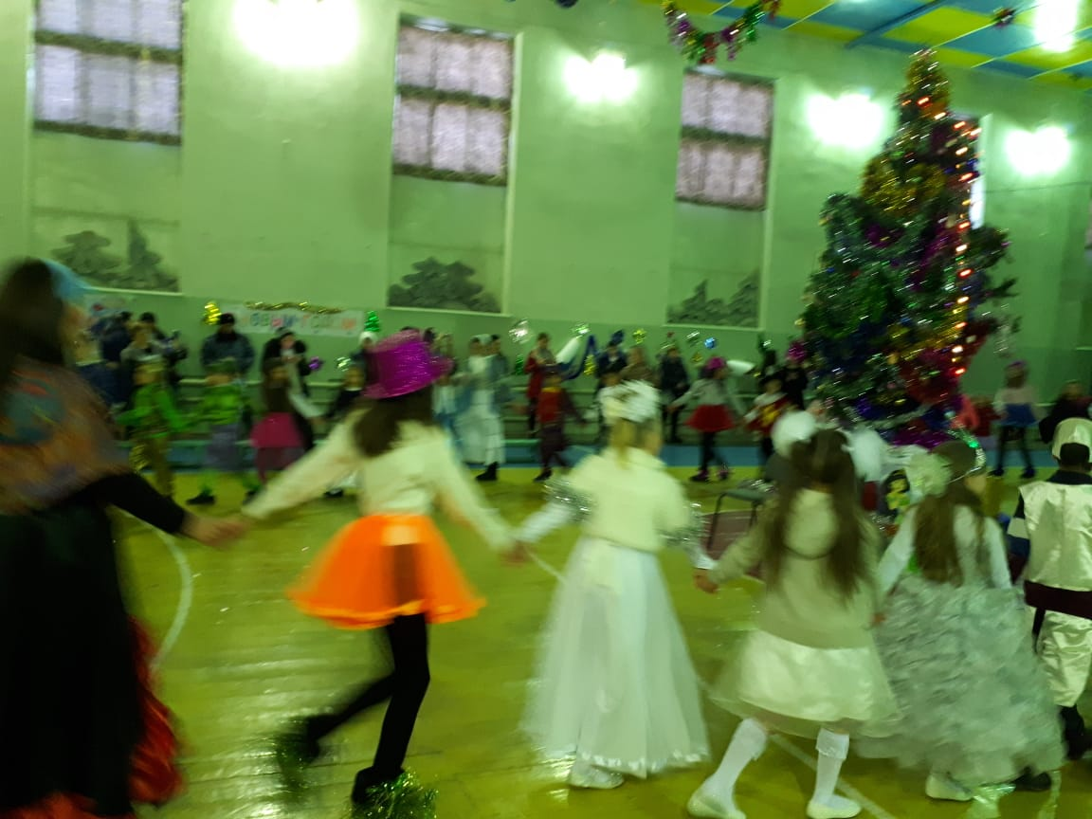
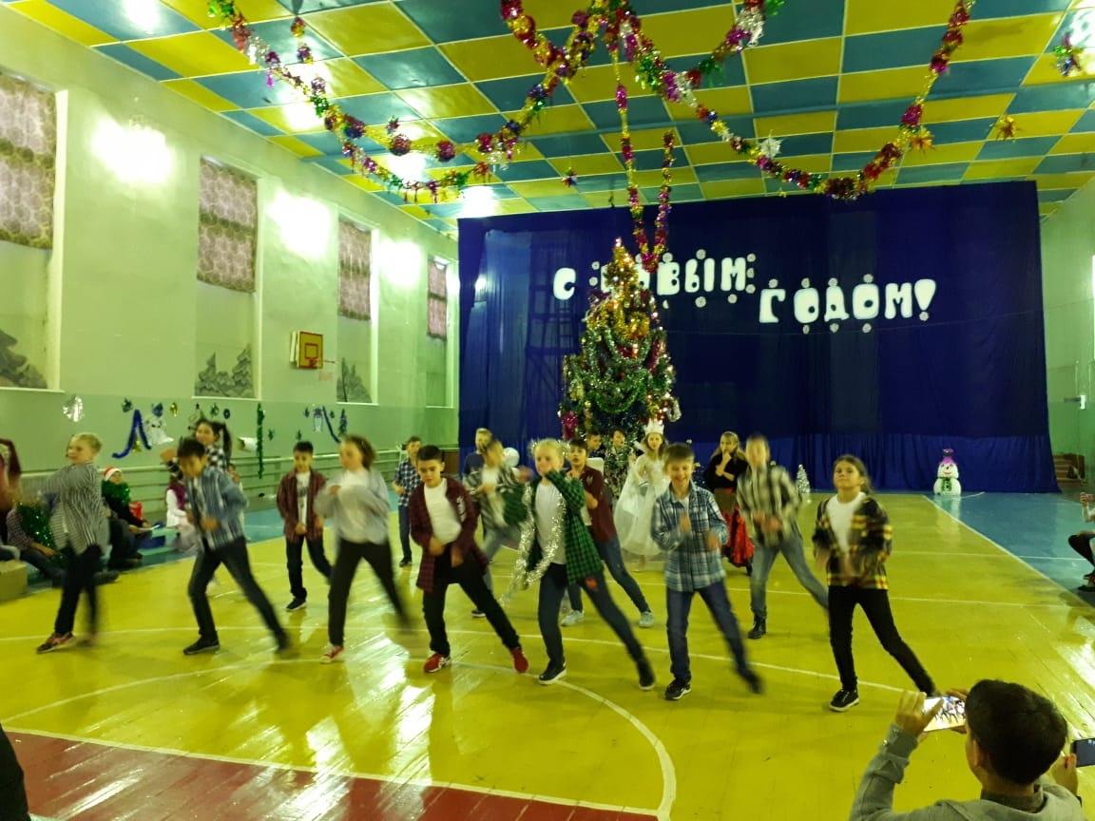
Қойылым басталғаннан бастап ертегі кейіпкерлері Балаларды ертегілердің ғажайып әлеміне қызықтырды. Балалар өздерін зерттеді мерекелік атмосфераға приключения. Қойылымнан кейін балалар ән айтып, жаңа жылдық флешмоб биледі, кейіпкерлермен суретке түсті, жаңа жылдық сыйлықтар алды. Ертеңгіліктер қызықты және көңілді өтті!

